ВНИМАНИЕ АВТОВЛАДЕЛЕЦ!
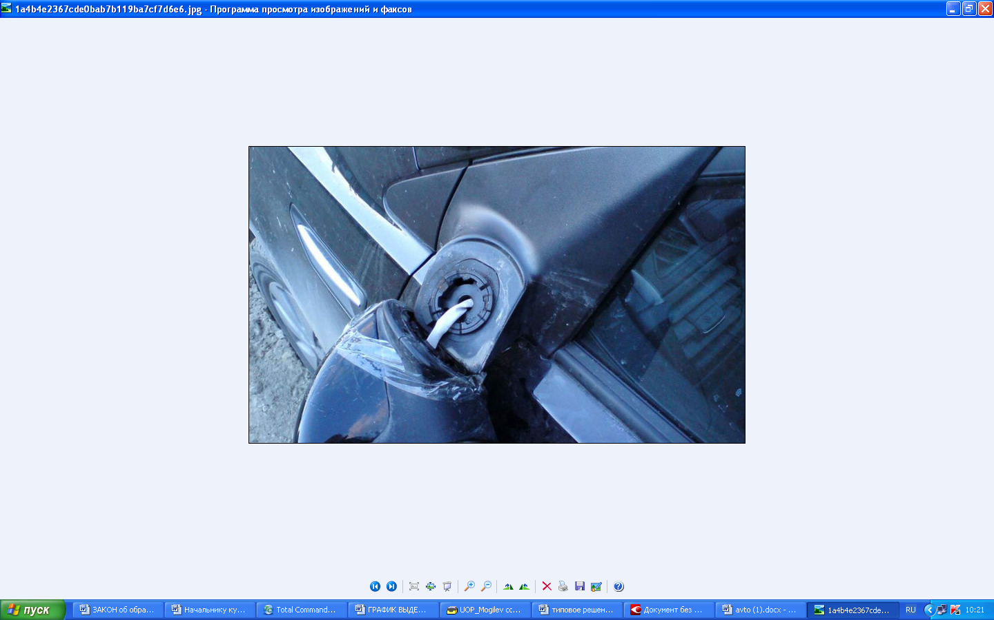
Хулиганство является одним из наиболее опасных и распространенных преступлений против общественного порядка и общественной нравственности, нередко способствующих совершению более тяжких преступлений. Согласно данным статистики около 45% от числа совершенных на территории Могилевской области хулиганств связаны с повреждением автомобилей, причиной тому является оставление владельцами своих железных коней на продолжительное время без присмотра на неохраняемых стоянках.
Действий автохулиганов можно избежать, придерживаясь определенных правил и рекомендаций:
-парковаться в хорошо освещенных местах;
-не блокировать своим автомобилем проезды, так как проезжающие транспортные средства могут повредить Ваш автомобиль;
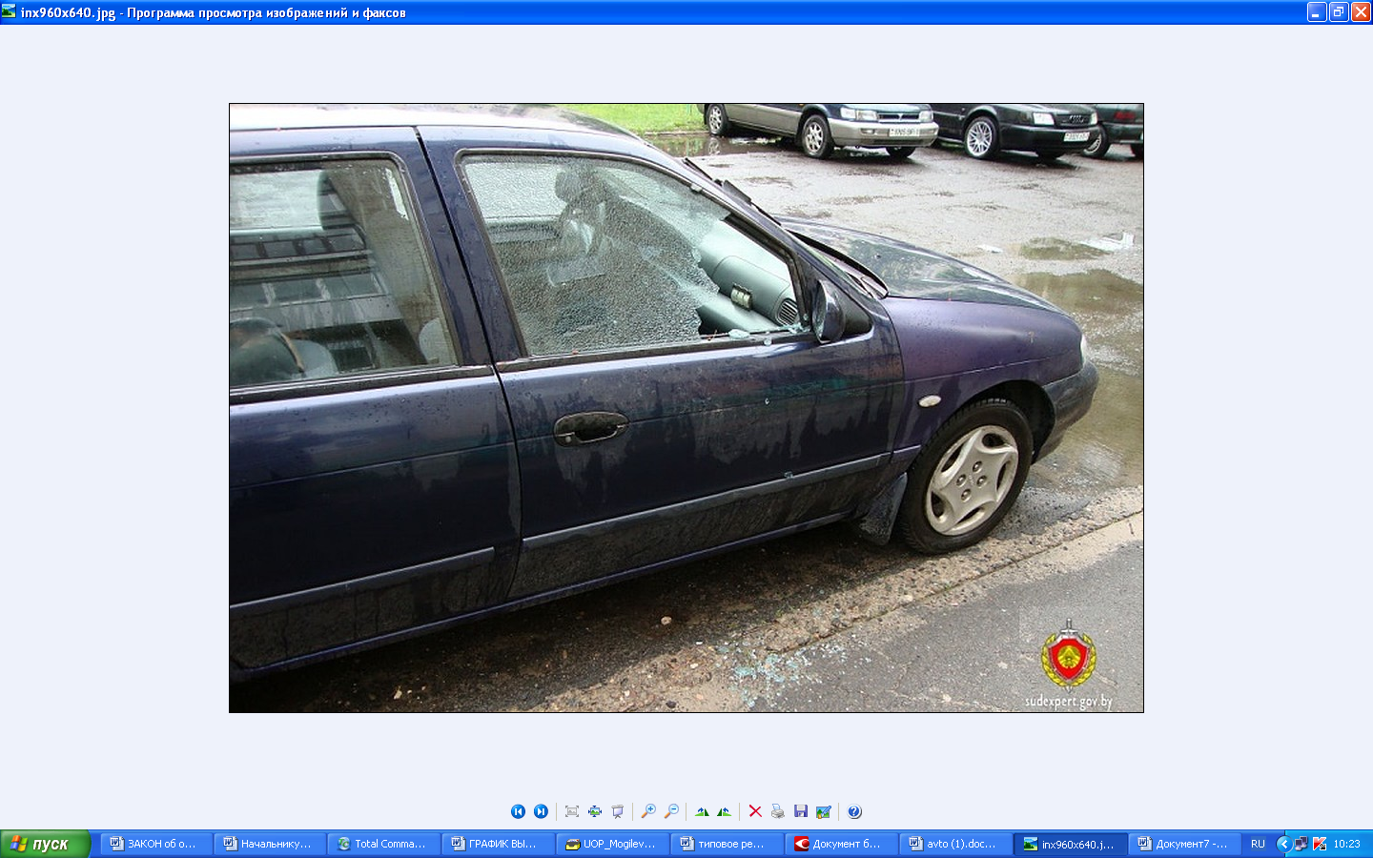
-парковаться возле камеры наружного наблюдения так, чтобы при необходимости можно было использовать видеозапись для установления виновных;
-не парковаться в темных переулках и дворах, вдоль узких оживленных улиц с интенсивным движением;
-по возможности парковаться на охраняемых автостоянках;
-не оставлять в машине ценные вещи, предметы которые могут привлечь внимание злоумышленников.
Ответственность за хулиганство квалифицируется статьей 339 уголовного кодекса Республики Беларусь и делится на 3 вида: простое, злостное и особо злостное хулиганство.
К простому хулиганству относятся умышленные действия, грубо нарушающие общественный порядок и выражающие явное неуважение к обществу, сопровождающиеся применением насилия или угрозой его применения либо уничтожением или повреждением чужого имущества либо отличающиеся по своему содержанию исключительным цинизмом. Преступник может быть наказан общественными работами, штрафом, исправительными работами или лишением свободы на срок до трех лет.
Хулиганство, совершенное повторно, либо группой лиц, либо связанное с сопротивлением лицу, пресекающему хулиганские действия, либо сопряженное с причинением менее тяжкого телесного повреждения, будет квалифицироваться как злостное и наказывается арестом, ограничением свободы или лишением до шести лет. Действия, совершенные с применением оружия, других предметов используемых в качестве оружия для причинения телесных повреждений, применением взрывчатых веществ или взрывных устройств, либо совершенные с угрозой их применения, при отсутствии признаков более тяжкого преступления, будут квалифицироваться как особо злостное хулиганство и наказываются ограничением или лишением свободы до 10 лет.
Уголовная ответственность за хулиганство, также как и административная ответственность за мелкое хулиганство (статья 17.1 Кодекса Республики Беларусь об административных правонарушениях) наступает с 14 лет, так как указанные действия представляют повышенную общественную опасность в сравнении с другими правонарушениями. Отличие мелкого хулиганства от уголовного заключается в степени общественной опасности совершаемого деяния.

Если же Вы все-таки стали жертвой преступления обращайтесь или звоните по телефону «102»

Управление охраны правопорядка и профилактики МОБ УВД Могилевского облисполкома

